**小農鮮乳崛起：探索市場新規則**

自2014年頂新味全集團爆發食安風暴後，社會大眾紛紛發起拒喝、拒買的抵制行動，連帶影響該品牌的鮮乳。對大廠品牌的顧慮，讓消費者進而注意到只在特定通路販售、標榜「小農鮮乳」的小眾乳品牌。

大眾對於鮮乳消費習慣的改變，使得小農鮮乳在台灣掀起一股熱潮，更有多家知名飲料店與小型酪農戶合作，推出不同口感的小農鮮乳特調飲品。在這股「小農熱潮」下，越來越多小型酪農戶推出自有品牌加入戰場，改變著台灣鮮乳市場的型態。

**脫離大廠 部分酪農自創品牌**

有別於收購數十家牧場乳源的大廠牌，小農鮮乳市佔率不高，他們建立自身品牌，不受光泉、統一、味全、義美等大企業的合約限制。部分小農如「鮮乳坊」、「牧真鮮乳」等品牌，標榜「單一乳源」、「品質較有把關」等特色，成功與大廠牌做出市場區隔。他們必須自負盈虧，承擔加工與銷售成本，完全為品牌負責。這些酪農戶原先都是大廠商底下的簽約牧場，只要定期繳交一定品質的生乳便能獲得穩定收入。小農鮮乳自創品牌，從產、製、銷方面努力經營，更直接面對消費者，為支持他們的顧客負責。

**成本高、風險高 酪農業難入行**

小農鮮乳具有乳量少、乳源較為單純等特點，與大廠牌不同，因此可依飼料配方、乳牛當期生理狀況與氣候變化等條件，展現自家鮮乳原始風味。

雖鮮乳為台灣的民生必需品，潛藏著無限商機，但不代表人人皆可輕易踏入酪農業。「綠盈鮮乳」老闆顏志輝指出，若想經營牧場，須具備足夠的資金購買乳牛、飼料和土地。根據行政院農業委員會動植物防疫檢疫局的公告，一隻年滿16個月、未滿19個月的未孕乳牛市價約9.5萬元，有身孕的乳牛更要價13萬元。乳價評議委員會計算出乳牛一天平均的飼料約280元，部分小農牧場選用進口或高級食材，餐費則會更高。照料每頭乳牛所花費的人力成本、設備費用等也比飼養豬、羊、肉牛來得高。

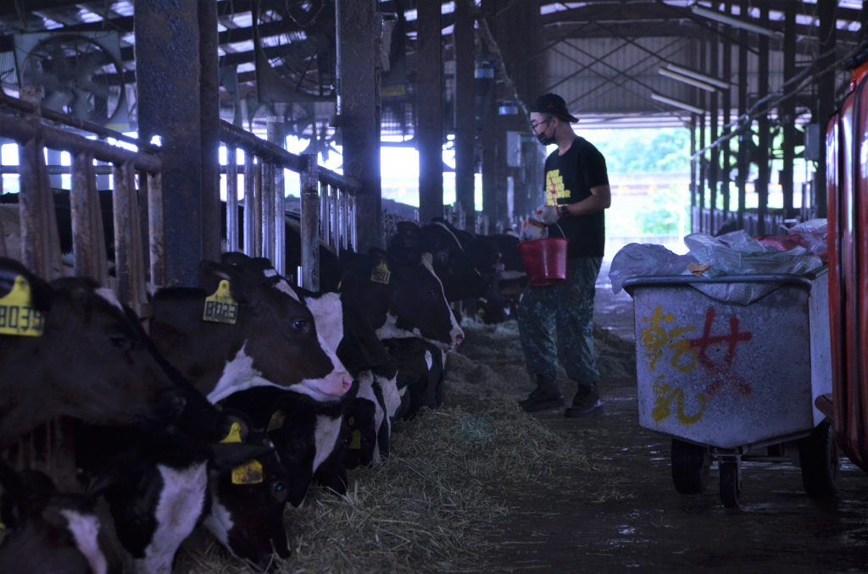

牧場根據牛的作息，於早上、下午各進行一次作業，包含餵食、清潔及擠乳等工作內容。

圖／林子淇攝

**同廠不同工 自有品牌加工學問多**

部分酪農有加工設備，以「老爹鮮乳」為例，曹榮旭鑽研技術，因此可全面掌握產製流程，自己進行加工。有些酪農則是委外加工，如鮮乳坊委託台農鮮乳廠殺菌、裝瓶，綠盈鮮乳、禾香鮮乳將生乳交由三福產業食品加工廠處理。­

為確保生乳無任何藥物殘留，乳車抵達加工廠後都會採樣並進行各種檢測。進入生產線後，加工廠藉由「均質殺菌」的過程打散乳脂肪，不僅可幫助人體更易吸收鮮乳營養，也可避免乳油上浮。隨後將鮮乳充填包裝，利用後端物流分送至各個通路。

台農鮮乳廠廠長林志青表示，不同品牌的鮮乳均值殺菌效果不一，「殺菌的溫度、條件，或是充填的方式都會不太一樣。」他補充，小酪農生乳進入加工廠後，需獨立加工，不能與「台農鮮乳」的乳源混合，因此需多一套程序——清理乳桶，在裝瓶上也要獨立操作。「我們從台農這邊拿到的成本比較高，我們也要生存，就只能反應到價格上。」呈禾康股份有限公司業務經理、台農鮮乳廠經銷商柯坤男表示，這些額外作業都需要成本，因此小農鮮乳的售價會比大廠牌鮮乳高。

小百科：

乳牛在沒有經過任何處理程序前所產出的牛乳，即為「生乳」。由於生乳營養豐富，微生物容易繁殖，因此不建議直接飲用，必須經過加熱、殺菌、包裝後冷藏等過程，才能成為市面上所販售的「鮮乳」。

（這裡可以做抽言）

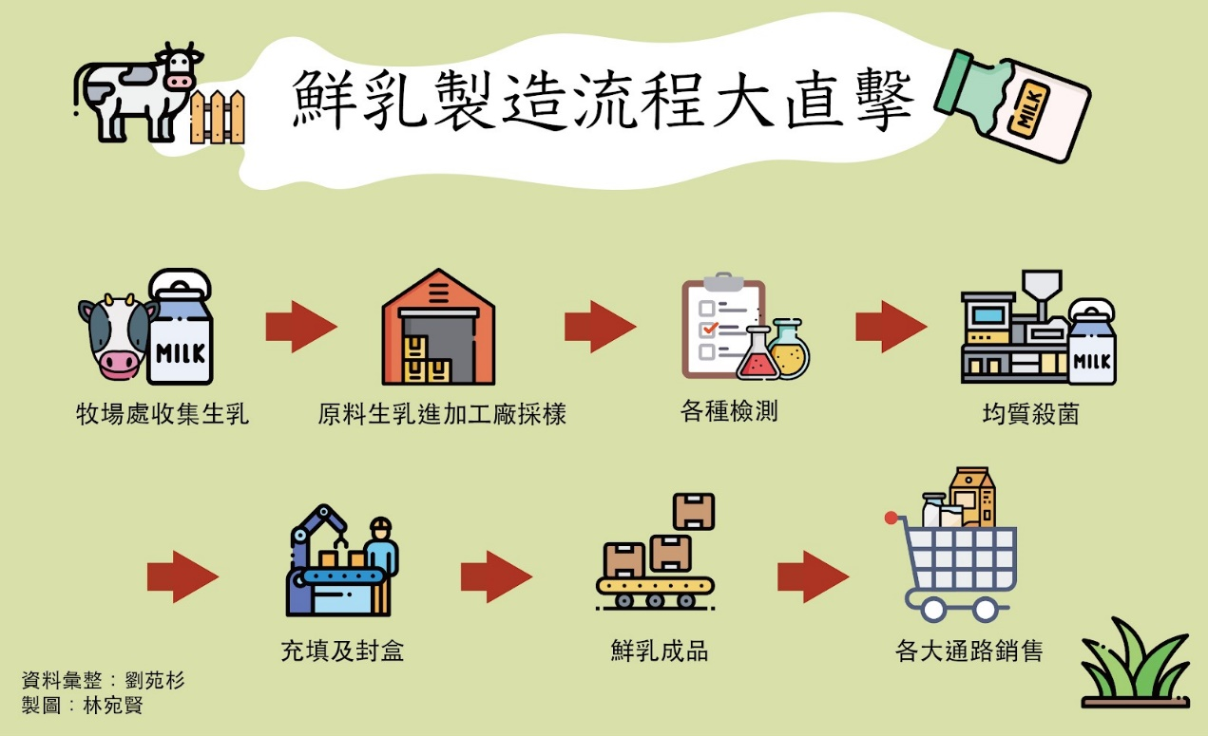

台灣鮮乳品牌大多採用超高溫殺菌（UHT）的方式，這是一種在極短時間內快速加溫的殺菌法，能瞬間殺滅大量細菌，保存期限較久。由於部分廠牌向各地酪農收購的生乳量極大，為了安全考量，他們必須嚴格把關，防止在任何一個環節出問題。「UHT是目前比較符合經濟效益也比較安全的方式。」林志青認為。

部分牧場則有不同看法，他們因少量生產，認為低溫殺菌法能有效保留鮮乳重要的蛋白質——β乳球蛋白。老爹鮮乳為了與市場區隔，希望民眾也能從鮮乳得到更多營養，在加工過程中採用LTLT殺菌法。

不過，使用LTLT殺菌法的鮮乳，因加熱時間較長、成本較高，且保存期限短，不符合經濟利益，目前在市面上並未廣泛推行。林志青表示，台農加工廠每天處理大約50噸至60噸生乳，若使用LTLT殺菌法，會導致殺菌時間過長，無法如期處理所有生乳。另外，也有部分人認為台灣氣候不適合低溫殺菌，若低溫殺菌處理不佳，鮮乳容易腐壞。

即便多數廠牌使用UHT殺菌法，但曹榮旭說明，「他們怕的是食安風險，寧可用這樣的殺菌型態來呈現他們的產品。」雖長期飲用UHT殺菌法鮮乳的民眾已習慣其濃郁風味，但他願意使用LTLT殺菌法保留鮮乳的機能性，服務另一群追求自然風味的消費者。

**市場競爭激烈 小農銷售策略須靈活**

量販店或超市等大型實體通路曝光率高，但並非所有品牌的鮮乳都能在大型通路架上販售。「走他的通路，就要玩他的規則。」鮮乳坊公關負責人柯智元說。

「台灣鮮配家食品有限公司」總經理簡榮宗代理綠盈鮮乳在「全聯福利中心」上架，他說明鮮乳要在大通路銷售，必須有足夠穩定的乳源供給大量門市，若未達到合約規定的供乳量，則會遭通路商罰款。此外，進軍大型通路還需經過產品檢驗、風味品評、工廠查核、報價等繁複程序。

決定上架後，代理商必須聯絡各地可靠物流商穩定送貨，並每天追蹤各門市販售情況。當有即期鮮乳被店面下架，代理商需盡快轉售給飲料店或烘焙店等有原物料需求的店家，以避免虧損。

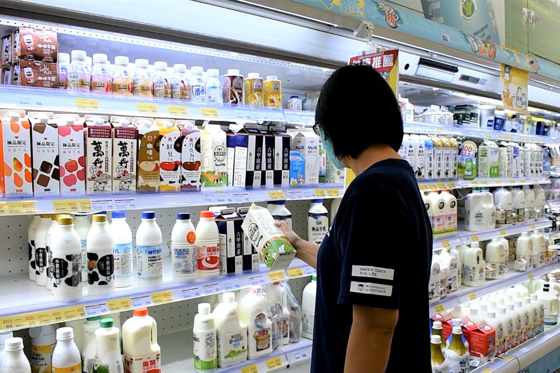

部分品牌不惜經歷繁複程序並承擔高成本，也希望在曝光率高的大型通路門市上架。

圖／林子淇攝

小百科：寄賣vs買斷

廠商在通路上販售自家商品分為兩種：

1.商家寄賣商品於通路門市

2.由通路商買斷商品後於門市上販售。

（這裡可以做抽言）

除了在一般大型通路上銷售，小農鮮乳還有其他銷售策略。鮮乳坊曾在補習班、藥店等非典型通路直接接觸社區，更多自營品牌於地區性超市、有機超市、飲料店等通路販售，也有許多品牌捨棄實體通路，採取網路訂購後宅配的販售模式。曹榮旭認為，不同經營模式的酪農戶有各自合適的通路，並非大型通路就是最佳選擇，「只要賣的完，就是最好的通路。」

各廠牌鮮乳常會強調自家乳源單一，不僅代表牧場直接為食安負責，更能特化各種產製方法及營養來源。曹榮旭舉例，「很高的β球蛋白、壓低乳糖含量的、鐵質、鈣質、游離鈣比較高的，小農可以利用這種特殊性的奶來增加他的競爭力。」在鮮奶品質外，消費者也可能受品牌提倡的價值所吸引，例如提倡公平交易，強調利益分配合理的品牌。

此外，部分鮮乳品牌更將營運範圍擴展至鮮乳市場外。顏志輝舉例，「迷客夏」等單一牧場的專賣店，不僅提升鮮乳的附加價值，且由自家牧場供應原料，不僅可同時控管產品品質與成本，省去傳統販售體系的層層加價，更有效提升利潤。成為連鎖飲料店、咖啡店的供應商，則能透過他人的品牌增加自家品牌的曝光度，同時也能解決冬季鮮乳滯銷的問題，因為許多含乳飲品在冬天銷售情況反而較佳。

**國際競爭在即 小農是王牌還是悲情牌？**

台灣與紐西蘭簽署的自由貿易協定（FTA）在2025年開始生效，外國牛奶進口採取零關稅零配額政策。顏志輝表示，生產成本偏高的本土酪農業勢必受到衝擊，各家品牌也將受到考驗。儘管FTA生效時間迫近，他對本土酪農仍有信心，「在地、低碳足跡、新鮮的價值與精神」，是低價的進口品無法取代的。

然而，上述受訪者也不約而同地觀察到，市面上有些品牌打著小農名號，利用扶助弱勢的訴求吸引消費者。他們認為，比起利用「悲情牌」吸引消費者，展現自家品牌競爭力，才是自有品牌應採取的策略。柯智元認為，為了維持鮮乳市場的競爭力，消費者支持特定品牌「不應該是因為你小，而是因為你好。」曹榮旭也建議，「小農」不應仰賴消費者同情而謀取利潤，而是實現產品差異化，將台灣乳業帶領至新的方向。

本文引用自政大大學報，

原文連結：

https://unews.nccu.edu.tw/unews/%E5%B0%8F%E8%BE%B2%E9%AE%AE%E4%B9%B3%E5%B4%9B%E8%B5%B7%EF%BC%9A%E6%8E%A2%E7%B4%A2%E5%B8%82%E5%A0%B4%E6%96%B0%E8%A6%8F%E5%89%87-2/

原文作者：林宛賢、林子淇、劉苑杉、郭又華

責任編輯：陶欣園